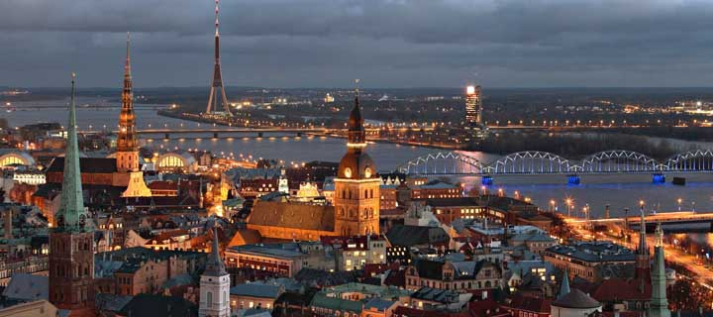
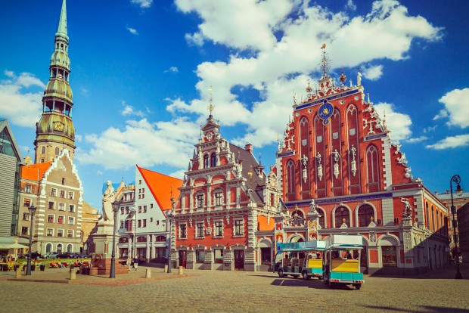
Booking TEL +39 06 45 67 75 32
info@evasionicral.com - www.evasionicral.com

Tour Capitali Baltiche
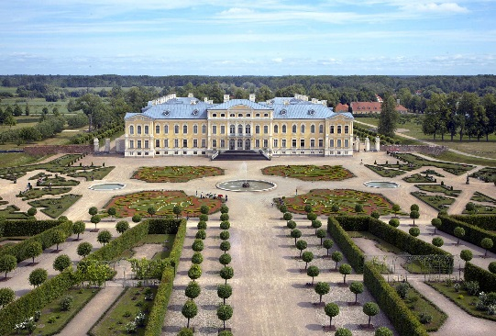
PARTENZE GARANTITE
03,10,17 Giugno – 08,15,22,29 Luglio – 05,12,19 Agosto 2019
TOUR GARANTITO MINIMO 2
QUOTA DI PARTECIPAZIONE € 815,00
per persona in camera doppia

Gli operativi voli saranno comunicati alla prenotazione del viaggio
*** la tariffa aerea è garantita fono ad esaurimento posti possibilità di adeguamento tariffario

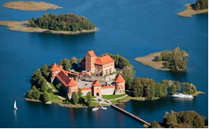
Programma
Giorno 1 Italia – Vilnius
Arrivo a Vilnius. Trasferimento libero in hotel. Dalle ore 20:00 alle ore 22:00 il tour leader sarà a disposizione nella hall dell’albergo per un breve incontro informativo. Per chi arriva con voli successivi verrà lasciato un kit di informazioni direttamente alla reception Pernottamento in Hotel (Radisson Lietuva o similare)
Giorno 2 Vilnius
Prima colazione in hotel. Visita panoramica di Vilnius di 3h con bus riservato e guida in italiano. La Città Vecchia, inserita nell'elenco del Patrimonio Mondiale dell'Unesco, con la piazza della cattedrale, il palazzo presidenziale, le chiese di S. Michele e S. Anna, la Collina di Gediminas, la prima Università dei paesi baltici fondata dai Gesuiti, il Palazzo del Presidente, la Chiesa di San Pietro e Paolo. Pomeriggio visita facoltativa al Castello di Trakai di 4h. Cena e pernottamento in Hotel (Radisson Lietuva o similare).
Giorno 3 Vilnius – Rundale – Riga
Prima colazione in hotel. Partenza per Riga con il tour escort e sosta alla Collina delle Croci. Raggiungiamo Siauliai e sostare sulla Collina delle Croci, una piccola altura letteralmente ricoperta da migliaia di croci devozionali o commemorative. Proseguimento per Riga con sosta a Rundale (guida e ingresso incluso).Il Palazzo di Rundale, la Versailles dei baltici, è il più impressionante palazzo barocco della Lettonia: progettato dall’italiano Rastrelli per il Duca di Curlandia E.J.Biron conta 138 stanze. Cena in ristorante vicino e pernottamento in Hotel (Park Inn By Radisson Valdemara, Mercure o similare).
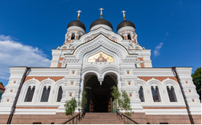
Giorno 4 Riga
Prima colazione in hotel. Visita panoramica di Riga di 3h con bus riservato e guida in italiano. Visita della città vecchia con il Duomo, con il quartiere Art Nouveau, la Chiesa di San Pietro, l'edificio della Grande Gilda, San Giacomo, il Castello di Riga, Boulevard Circe, l’Opera, il Monumento alla Libertà. Pomeriggio escursione facoltativa alle città medievali di Turaida e Sigulda di 4h. Cena in ristorante vicino e pernottamento in Hotel (Tallink Riga, Park Inn By Radisson Valdemara o similare).
Giorno 5 Riga – Parnu – Tallinn
Prima colazione in hotel. Partenza verso l'Estonia attraverso un dolce paesaggio di campagne e boschi di betulle, e prima di arrivare a Tallinn sostiamo a Parnu, piacevole località termale sul Mar Baltico. Cena e pernottamento in hotel (Park Inn Meriton, Von Stackelberg o similare).
Giorno 6 Tallinn
Prima colazione in hotel. Visita panoramica di Tallinn di 3h con bus riservato e guida in italiano. Durante il tour vedremo la parte alta della città con la Collina di Toompea, il Duomo protestante in stile gotico (ingresso incluso), la Cattedrale ortodossa di Alexander Nevsky e la città bassa con la rinascimentale Piazza del Municipio, cuore pulsante della città. Pomeriggio escursione facoltativa al Rocca al mare open air museum di 3h. Cena e pernottamento in hotel (Park Inn Meriton, Von Stackelberg o similare)
Giorno 7 Talinn / Italia
Prima Colazione in hotel. Trasferimento libero presso aeroporto.

Visite opzionali
Castello di Trakai Con bus riservato e tour escort (ingresso incluso). € 35,00
Turaida e Sigulda con bus riservato e tour escort (ingresso incluso al castello di Turaida). € 40,00
Open air Museum con bus riservato e guida €45,00

Trasferimenti individuali:
Città | Servizio | Sedan | Sedan con assistente | Minivan | Minivan con assistente
Vilnius | Airport – hotel | EUR 45 ( 1-3 pax) | EUR 95 | EUR 65 ( 2-5 pax) | EUR 116
Tallinn | Hotel - airport | EUR 45 ( 1-3 pax) | EUR 84 | EUR 57 ( 2-5 pax) | EUR 96

